

PONTIFÍCIA UNIVERSIDADE CATÓLICA DE MINAS GERAIS

Desenvolvimento de Aplicativo Mobile para Gerenciamento de Vagas em Estacionamento

Instituto de Ciências Exatas e Informática PUC Minas

Juarez Gonçalves Coelho¹

Resumo

Com a crescente utilização de smartphones, que hoje possuem uma maior capacidade de processamento e acesso a internet em praticamente qualquer local, os aplicativos mobile vem se tornando um sucesso no auxilio de atividades e alguns problemas rotineiros. Os alunos da universidade PUC Minas no campus barreiro tem enfrentado diariamente, e sempre nos mesmos horários, a demorada tarefa de localizar uma vaga no estacionamento reservado para alunos. Encontrar uma maneira de otimizar essa atividade pode melhorar tanto o tempo de procura por uma vaga, quanto o trânsito em torno da universidade. Neste trabalho será implementado um aplicativo mobile com o intuito de auxiliar na busca por uma vaga no estacionamento da universidade PUC Minas no campus Barreiro. Os alunos tem enfrentado diariamente a demorada tarefa de localizar uma vaga no estacionamento reservado para alunos universidade. O aplicativo está baseado no conceito de sistemas colaborativos que promovem a inteligência coletiva onde cada usuário alimenta o sistema com informações atualizadas. Será utilizada a plataforma Android e a linguagem Java, com o auxilio da IDEEclipse, juntamente com um WebService quer fará o controle e gerenciamento dos dados da aplicação. Para validação do aplicativo será utilizado o simulador da própria IDE, que demostrará a efetividade do aplicativo.
Palavras-Chaves: Android, Smartphones, Java.

- INTRODUÇÃO
Os aplicativos mobile estão cada vez mais inseridos em nossas atividades, Neste contexto, os usuários passam a assumir mais de um papel: o de produtores e consumidores de informação. Aplicativos que utilizam esta forma de interação tem se tornado bastante úteis quando relacionados a problemas que exijam informações precisas e constantemente atualizadas, uma vez que o próprio usuário é capaz de informar uma situação, ou reportar um acontecimento.
  - Justificativa
Com a grande quantidade de alunos, e o número reduzido de vagas no estacionamento da universidade, este trabalho pretende demonstrar como a utilização de um aplicativo móvel colaborativo pode ajudar seus usuários na busca por uma vaga no estacionamento da universidade, diminuindo o tempo de busca e aumentando o fluxo de veículos.
  - Objetivos

O objetivo geral deste trabalho é implementar uma aplicação móvel, onde usuários possam indicar a disponibilidade ou indisponibilidades de vagas no estacionamento da universidade.

1.2.1 Objetivos Específicos

Os objetivos específicos deste trabalho são:
Definir os requisitos da aplicação;
Definir a arquitetura e o projeto detalhado da aplicação;
Implementar a aplicação mobile projetada;
Simular a utilização do aplicativo para sua validação;

- REFERENCIAL TEÓRICO

Nesta seção serão apresentados os conceitos relevantes ao trabalho. Sendo tratado os seguintes termos: Sistemas Colaborativos, Inteligência Coletiva, o modelo de colaboração 3C, a plataforma Android e o conceito de Serviço Web.
  - Sistemas Colaborativos

Sistemas colaborativos são aplicações que dão suporte ao trabalho em equipe, por pessoas geograficamente separadas, de forma que possibilite a colaboração de diferentes usuários ao mesmo tempo (síncrona) e em tempos diferentes (assíncrona), definição realizada por Pimentel e Fuks (2002) .
Segundo Ellis et al.(1991), existem três conceitos que formam um sistema Groupware dando suporte para que o trabalho em equipe aconteça: a comunicação, coordenação e cooperação, onde o termo Comunicação está relacionado com a troca de informação entre pessoas, Cooperação como o produto gerado em um espaço compartilhado Gerosa(2006), e Coordenação com a forma como as pessoas, atividades e recursos são gerenciados.
  - Inteligência Coletiva
O termo Inteligência Coletiva segundo Levy (2003) pode ser definido como uma inteligência distribuída, coordenada em tempo real, resultante da mobilização efetiva das competências. Já Alag (2009) acredita que, a inteligência coletiva surge a partir da colaboração ou competição de um grupo entre si.
  - A Plataforma Android

A plataforma Android é composta por um sistema operacional baseado em Linux, possuindo uma poderosa interface gráfica, e uma variedade de aplicativos nativos, possibilitando a criação de aplicativos através da linguagem Java , sendo que seu sistema operacional possui, para a execução dos programas, a máquina virtual Dalvik, otimizada para execução em dispositivos móveis.( RORGES,2009).

  - Serviço Web

Um Serviço Web ou como é conhecido Web Service, pode ser definido como um serviço disponível a um cliente através da web, que pode ser acessado de diferentes locais. Para Canalle(2011) um serviço web possui algumas tecnologias cruciais em seu funcionamento entre elas, a utilização do protocolo HTTP(HyperText Transfer Protocol), a linguagem XML(Extensive Markup Languague) , SOAP(Simple Object Access Protocol).O aplicativo proposto por este trabalho englobará todos dos conceitos citados acima em sua contrução.
- METODOLOGIA
Este trabalho seguirá a metodologia apresentada na Figura 1 abaixo:
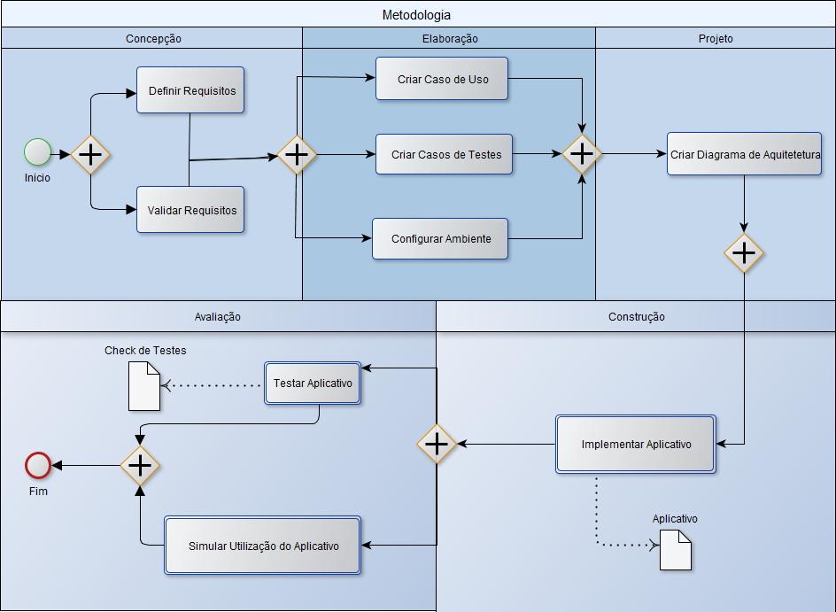
Figura 1- Metodologia
Fonte: Criado pelo autor
Esta trabalho será elaborado em quatro fases: concepção, elaboração, projeto, construção e validação, como mostrado na Figura 1.
Na primeira etapa do trabalho denominada Concepção, será realizado o levantamento dos requisitos do aplicativo, será realizado, também, a validação dos requisito levantados. Para a segunda fase do trabalho, denominada Elaboração, serão realizadas as atividades de criação de Casos de Uso, Casos de Testes e configuração do ambiente de desenvolvimento.
Já na terceira fase do trabalho, denominada de Projeto, será realizada a atividade de criação do diagrama de arquitetura do aplicativo, Para a quarta fase do trabalho, denominada Construção, será realizada a implementação do aplicativo .
Na ultima fase do trabalho, denominada Avaliação, serão realizada as tarefas de teste e simulação da utilização do aplicativo. A simulação será realizada através do emulador instalado juntamente com plugin do Android para a IDE Eclipse, nele é possível fazer algumas configurações como: similar o Sistema Operacional Android como em um smartphone real, escolher qual o tipo de smartphone , quantidade de memória em que o aplicativo será simulado , espaço físico da tela, entre outros.
- Cronograma
Este trabalho seguirá o cronograma apresentado na Tabela 1 abaixo:
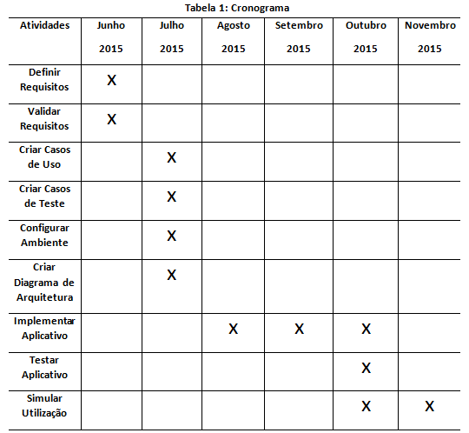

REFERÊNCIAS
Alag,s. Colective Intelligence in Actoin,2009.

Ellis et at.(1991) C.C Ellis, S. J. Gibbs e G. Rein. Groupware: some issues and experience. Commum. ACM,(1):29-58.ISSn 0001-0782. doi:10.1145/99977.99987. Citado na pág. 6

Fuks, H., Raposo, A.B. & Gerosa. M.A. .2002. Engeharia de Grupware: Desenvolvimento de Aplicações Colaborativas, XXI Jornada de Atualização em Informática, Anais do XXII Congresso da Sociedade Brasileira de Computação.

LÉVY, P. A inteligência coletiva: por uma antropologia do ciberespaço. 4. ed. São Paulo: Loyola, 2003.

Gerosa(2006) M. A. Gerosa. Desenvolvimento de Groupware Componetizado com Base no Modelo 3c de Colaboração. Tese(Doutorado),-Departamento de Informática, Pontifícia Universidade Católica do Rio de Janeiro, Rio de Janeiro.

Canalle, Luiz Anderson . Empregando a tecnologia Java, Android e Geoprocesamento em aplicativos móveis. 2011. Monografia (Especialização)-Universidade Tecnológica do Paraná, Curitiba.

Pimentel e Fuks(2011) M. Pimentel e H.Fuks.Sistemas Colaborativos. Elsevier Editora LTDA.Rio de Janeiro,primeira edição.Citado na pág. 2,6

Rogers, Rick. J. L., Zigurd Mednieks, Blake Meike. Desenvolvimento de aplicações Android. São Paulo: Novatec. 2009.

Bacharelando em Sistemas de Informação da PUC Minas, Brasil - jua.coelho@yahoo.com.br

